ANGLICKÝ JAZYK
Povinný úkol k odevzdání:
termín zadání: 20. 4. 2020
termín odevzdání: 26. 4. 2020
vyučující: Ing. Věra Berková

Milí rodiče, milé děti,
děkuji všem dětem za krásné obrázky slečny Jane. Každý obrázek byl originální a všechny byly správně přesně podle mého zadání. Tento týden si zopakujeme všechno, co jsme se už od počátku školního roku naučili. Nejdřív malé opáčko slovíček z minula. Pro tentokrát můžeme vynechat poslechy k učebnici, pokud to pujde, pusťte dětem na osvěžení slovní zásoby písničky z odkazů na konci této přípravy. Stačí na ně kliknout.
S pozdravem Věra Berková

Opakování:
Úkol č. 1:
Do sešitu nebo na volný list navrhni vlastní list týdenního kalendáře, tzn., že napíšeš všechny dny v týdnu tak, jak za sebou jdou v anglickém kalendáři (Sunday, Monday, Tuesday, …) - pomůcka: učebnice 42/1 podle čísel v rámečku. Použij barvy, maluj obrázky nebo lep - zpracování je na tobě . Hotový návrh si pak uložíš do svého portfolia. Můžeš taky juknout na přiložený vzor, ale ten váš bude samozřejmě mnohem hezčí.
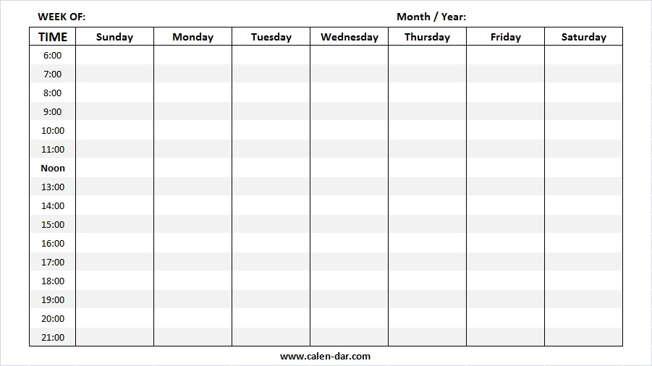

Úkol č. 2:
Nasledující pracovní listy obsahují cvičení, která byste už měli zvládnout samostatně. Za normálních okolností by to byl opakovací test. Vy si ho vyzkoušíte k procvičení a připomenutí té spousty věcí, které už umíte. A kdyby to někde přeci jenom nešlo, klidně si pomožte učebnicí nebo pracovním sešitem. Držím vám pěsti. Budu ráda, když mi vybarvíte smajlíka, abych věděla, jak vám to šlo.
1. DO KAŽDÉHO SLOUPEČKU NAPIŠ CO NEJVÍC SLOV, KTERÉ SI K TÉMATU PAMATUJEŠ
School things | Body/head | Clothes
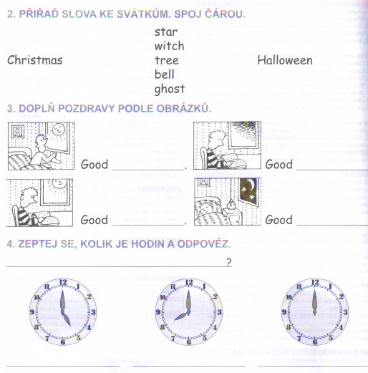
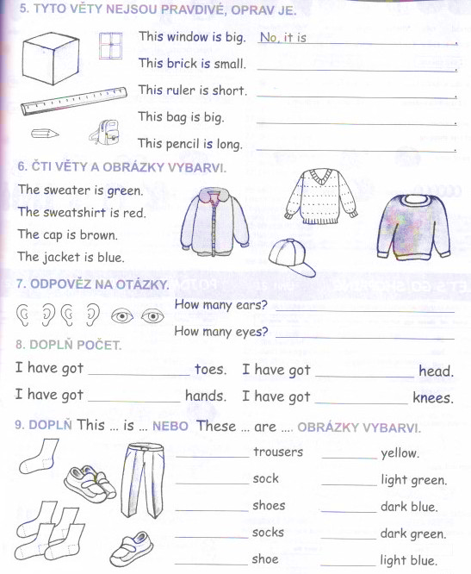

doporučené stránky k poslechu a procvičování:
https://www.youtube.com/watch?v=RBvmO7NgUp0
https://www.youtube.com/watch?v=gVIFEVLzP4o
https://www.youtube.com/watch?v=loINl3Ln6Ck
https://www.youtube.com/watch?v=mXMofxtDPUQ
https://www.youtube.com/watch?v=lPgTdgvj_jc
https://skolakov.eu/anglicky-jazyk-4-trida/days-of-the-week

Vypracovaný úkol celý najednou nafoťte nebo naskenujte a obrázky hotové práce zašlete ke kontrole na gmail: vera.berkova@zsuj.cz.
Do předmětu zprávy napište: Úkol č. 6 – 3.A/3.B/3.C - jméno žáka (např. Úkol č. 6 – 3. A – O. Berka).

